LES MOTS DE LA MESSE
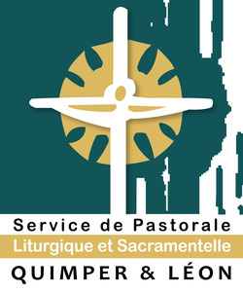
- Gloire à Dieu
L’eucharistie, la messe, est un grand cri de joie. Le peuple de Dieu y exprime sa reconnaissance au Seigneur pour le bonheur qu’il nous promet et nous offre. C’est ce que proclame cette hymne de louange qui, le plus souvent, est chantée au seuil de notre prière. Ce sentiment de gratitude traversera toute notre célébration, mais il s’exprime tout particulièrement ici. Nous chantons « Gloire à Dieu » : la « gloire » dit l’importance de quelqu’un, sa beauté rayonnante.
Ce « hourra pour Dieu » se déploie ensuite dans un cantique très ancien dans la tradition de l’Eglise. Il est inspiré notamment par le chant que l’évangile met dans la bouche des anges acclamant la naissance de Jésus : « Gloire à Dieu, paix aux hommes, joie du ciel sur la terre ! » C’est cet enthousiasme qui nous habite quand nous entrons en eucharistie : « Jésus vient à nous, gloire à Dieu ! »

